Servomotores de alta potencia de hasta 140 kW de B&R
Nuevas áreas de aplicación en el rango de potencia superior
B&R ha ampliado su línea de productos para incluir servomotores de alto par y expandir su gama de velocidades. Los motores de alta eficiencia de la serie 8KS proporcionan hasta 140 kW de potencia y par estático de hasta 555 Nm. Disponibles en dos tamaños, con velocidades de hasta 3000 rpm, los motores 8KS abren nuevas posibilidades para aplicaciones en una amplia gama de industrias que requieren alta potencia. Además, estos servomotores están disponibles con ventiladores axiales o radiales, refrigeración por agua y soportes de montaje opcionales.
Para soluciones con servoaccionamientos de alta potencia
Esta serie de motores también es el complemento perfecto para la implementación de soluciones de servoaccionamiento hidráulico de alta potencia, eficientes energéticamente, además del control de servobombas de B&R. La variante con rodamientos reforzados, por ejemplo, permite configurar ejes de avance por cinta de par elevado para máquinas de inyección de plástico eléctricas.
Integración sencilla y fácil puesta en marcha
Los servomotores de esta serie están equipados con un interface de resolver, un encoder óptico con interface EnDat y un chip de parámetros integrado, lo que garantiza una perfecta compatibilidad con los servoaccionamientos ACOPOSmulti y una fácil integración con toda la gama de sistemas de B&R. Como resultado, los motores 8KS pueden instalarse y funcionar con la misma comodidad y facilidad que se espera de todos los motores de B&R.

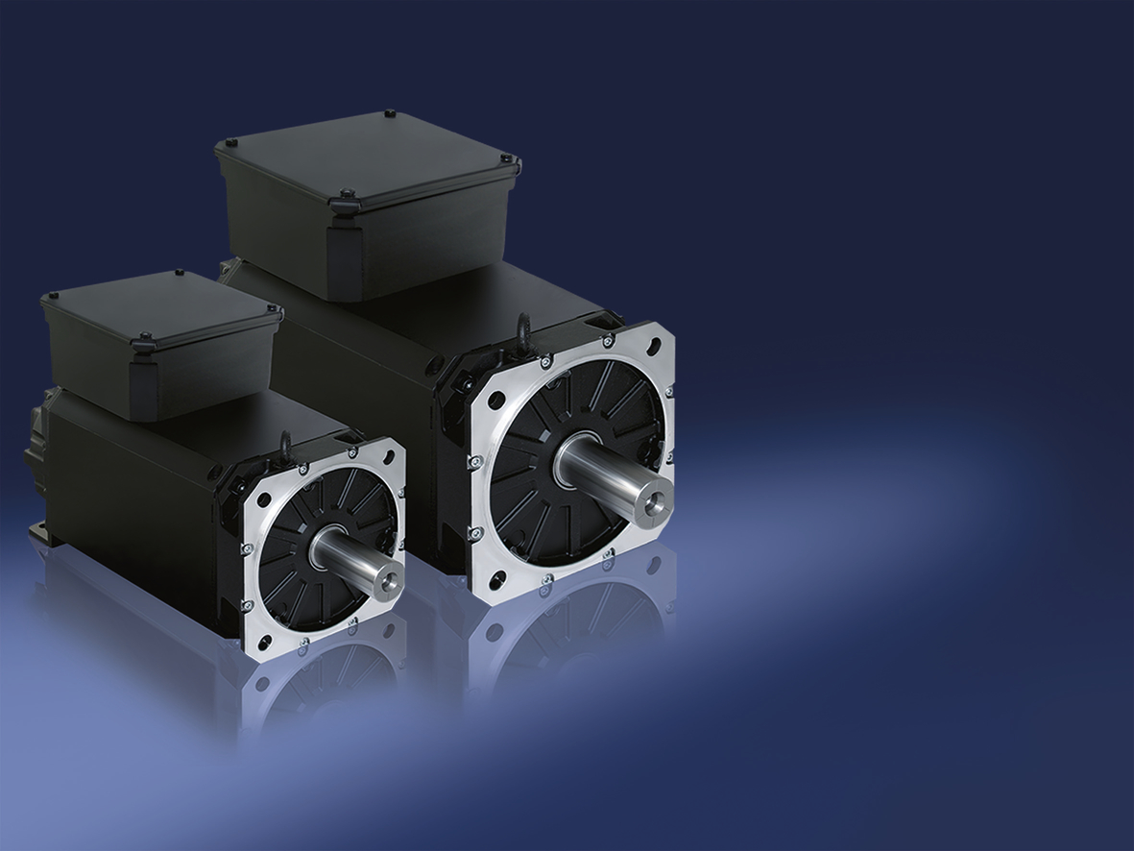
La nueva serie de motores 8KS de B&R ofrece todos los beneficios de la tecnología de servomotores en un rango de potencia más alto que la serie 8LS y 8JS.

Acerca de B&R
B&R, empresa perteneciente al Grupo ABB y con sede en Austria, es líder mundial en automatización industrial. B&R combina tecnología de vanguardia con ingeniería avanzada para proporcionar a usuarios de todos los sectores soluciones completas para la automatización de máquinas y fábricas, Motion Control, HMI y tecnología de seguridad integrada. El catálogo de productos se completa con estándares de comunicación de IoT industrial que incluyen OPC UA, POWERLINK y openSAFETY. Gracias a su única herramienta de software Automation Studio, B&R redefine constantemente el futuro de la ingeniería de automatización. El espíritu innovador que mantiene a B&R a la vanguardia de la automatización industrial está impulsado por el compromiso de simplificar los procesos y superar las expectativas de los clientes.Para más información, visite www.br-automation.com.
Para más información, visite www.br-automation.com.

